Классный час "История праздника «Троица"

***Цель:*** обобщить и расширить представления учащихся о народных праздниках. Ознакомить (напомнить) с традицией празднования Троицы — начала лета, расцвета природы, помочь раскрыть творческие возможности детей.

**I. Вводная беседа.**

* Кто знает, как к Троице готовятся у нас в деревне? (Моют окна, полы, убирают двор; свежей травой устилают пол в доме; цветы и ветки берёзы ставят на стол; ветками берёзы украшают иконы, наличники.)
* Почему именно берёзку избрали люди для украшения дома в Троицу? (Берёза — символ русской природы — чистой, светлой.)
* Кто помнит песни и стихи о берёзке? Прочитаем по строчке, по четверостишию, кто сколько помнит. Споём по куплету из песен.

**II. Из истории празднования “Троицы”**

На Руси издавна праздновали Великую Троицу. Для православных верующих людей Троица означает единство Бога Отца, Бога Сына (Иисуса Христа) и Святого Духа. На иконах Троица изображается в виде трёх ангелов, так как по библейской легенде Бог явился одному человеку по имени Авраам в виде трёх ангелов. А вообще все — и верующие, и неверующие — на Троицу празднуют расцвет природы, начало лета, рождение лесных и водных сил природы.

Послушайте, как праздновали Троицу в старину, а во многих местах празднуют и теперь. Как мы уже знаем, к Троице готовятся заранее: моют дом, приводят в порядок двор, комнаты в доме украшают травой и ветками берёзы. Селения на этот небольшой отрезок времени буквально преображались. Верующие люди с ветками берёзы на Троицу шли в церковь, берёзку священник освящал (кропил святой водой), её на целый год ставили за иконы. Те, кто придерживался старинных обычаев, утром посещали кладбища. Посещение на Троицу могил – обычай очень древний. Знаменитый Стоглавый собор 1551 года, осуждая этот языческий праздник, отмечал: “В троицкую субботу по селам и по погостам сходятся мужи и жены на жальниках и плачутся по гробом с великим причитаньем. И агда начнут играти скоморохи, и гудцы и перегудники, они же, от плача переставше, начнут скакати и плясати и в долони бити и песни сатанинские пети...”

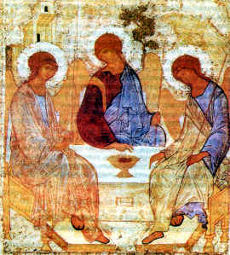

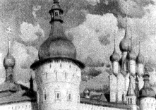

**Народные гулянья**

В Троицу устраивают народные гулянья: школьники, молодёжь, а с ними и многие жители деревни идут в рощу, на луг. Девушки заранее выбирают в роще березку, а в этот день идут завивать выбранные березки. По традиции с собой несут угощенье: пироги, яичницу, картофельные оладьи или запеканку. Глазок яичницы приносила с собой каждая девушка. После того как все березки завиты, яичницы размещались вокруг одной березки, а девушки водили хоровод под следующую песню:

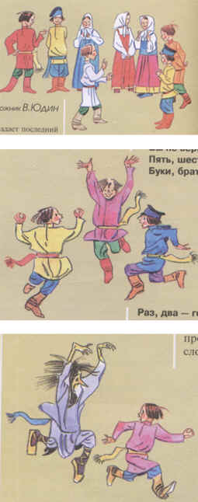

Березка, березка,  
Завивайся кудрявая,  
К тебе девки пришли,  
Пироги принесли  
Со яичницею.

Выложенная пища как бы символизировала этим приношение жертвы полевым и растительным духам.

Остальные играют в лапту, салочки, в “Бояре”, в “Ручеёк”.

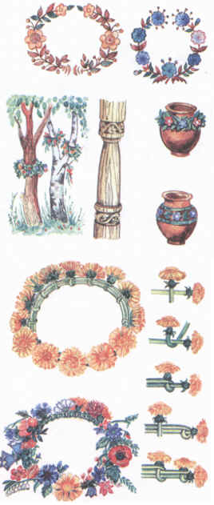

На поляне девушки плели венки из травы и цветов. Если рядом была речка, загадывали желание: если венок не тонул, плыл — желание исполнится; если тонул - не исполнится. Берёзку украшали лентами венками, ветки берёзы завивали венком, но не ломали их. Девушки целовались сквозь ветви березы, приговаривая:

Покумимся, кума, покумимся,  
Нам с тобою не браниться,  
Вечно дружиться.

**Обряд кумления**

Во время кумления “девушек подростков” приветствуют так: “Еще тебе подрасти да по-больше расцвести”, а девице заневестившейся говорят: “До налетья косу тебе расплесть надвое...”, а бабам говорили: “На лето тебе сына родить, на тот год сам - третьей тебе быть”. Покумившиеся девушки считаются подругами на всю жизнь.

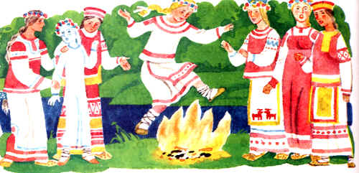

Обряд “Березка”

В некоторых местах есть интересный обычай: срезают молодую березку, украшают ее, наряжают. Одна из девочек – “березка” – несет по всей деревне деревце, а рядом с ней поют песни или частушки другие дети.

Уж ты радуйся,  
Дубник – кленник,  
Не радуйся,  
Белая береза!  
Мы идем тебя  
Развивати,-  
Со куличиками  
Со сдобными,  
Со яиченкой  
Со жареной.

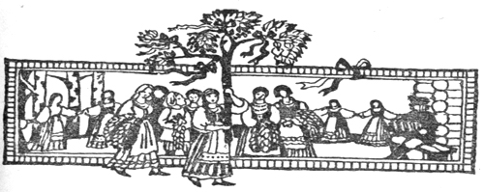

III. Подведение итога урока.

* Ребята, что нового вы узнали о празднике “Троица”?
* Какие блюда готовят на праздник?
* Как приветствуют друг друга девушки и женщины во время обряда “кумление”?

Давайте в завершении вместе споем хороводную песню:

Березка аукала, дорогих гостей зазывала:  
Ходите, ребята, в луг гулять, зеленые веточки завивать.  
Я вам согнуся, сама в веночек завьюся,  
А вы меня прославляйте, алой лентой украшайте.  
Будут веночки зеленые,  
А вы весь год веселые!  
Белая березка, ходи с нами гулять,  
Пойдем песни играть, птиц зазывать.  
Скворушка, прилетай, себе домик выбирай!  
Да чаще свищи, погромче дуди.  
Звонки песни выводи!

